Лабораторная работа № 7

Задание 7.1
Исследуем состояние склада для товара номер 1682
Исходные данные:
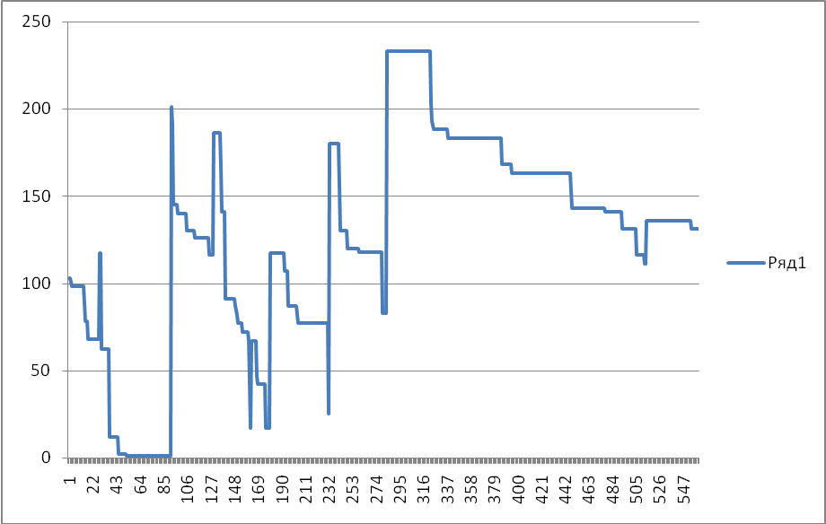

Попробуем улучшить:
Для следующих параметров:
Время предзаказа order_period = 30;
Закупочная цена = 1 у.е.
Продажа при дефиците 0.85
Продажа при переполнении 0.85
Продажа 1.5
Период для подсчета скорости: s_period = 25;
Прибыль 192.8126
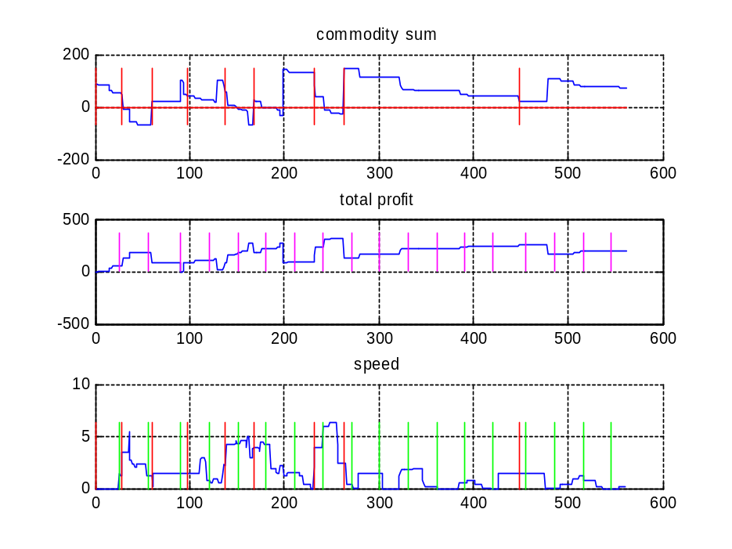
Имеются области лишней закупки и дефицита товара.
Период для подсчета скорости: s_period = 45;
Прибыль 177.8545
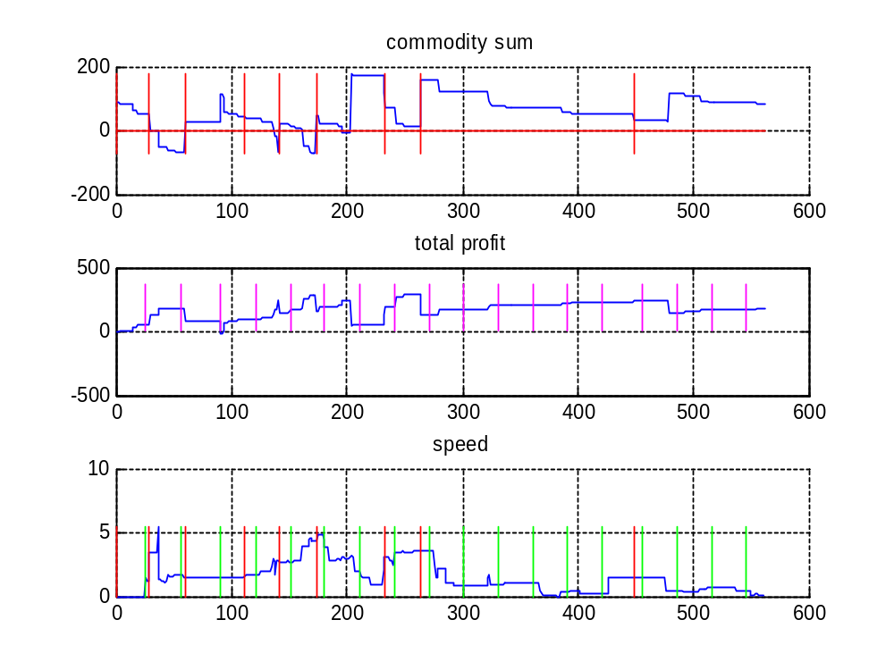
Период для подсчета скорости: s_period = 65;
Прибыль 166.6067
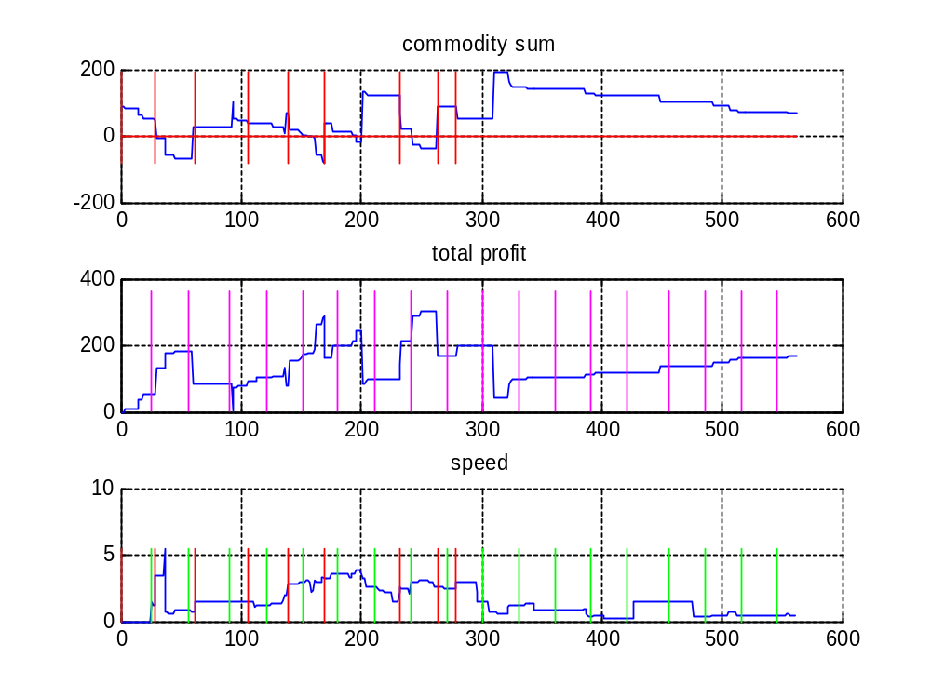
На данных примерах мы так и не получили оптимальный период оценки.

Итого:
Видим, что оптимальная прибыль получается, если считать скорость и делать прогноз для следующего заказа за период около 30 дней. В этом случае она составляет почти >200 у. е.
Еще 1 пик приходится на период в 45 дней, но рассмотрев 3 график, для данного периода, мы видим, что на складе всегда находится товар, то есть он там залеживается.
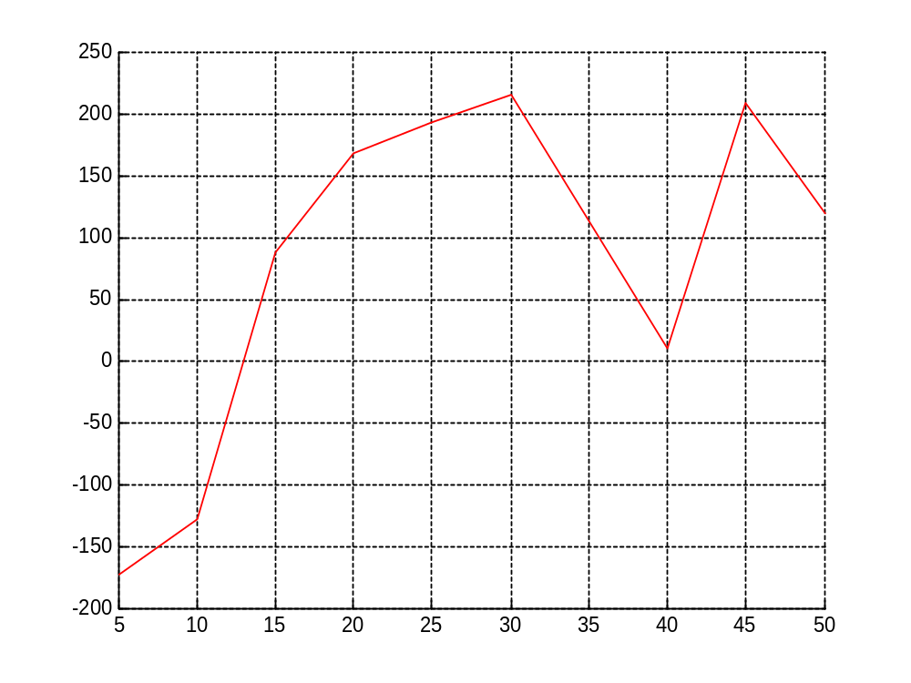

Задание 7.2
Исследуем состояние склада для товара номер 129
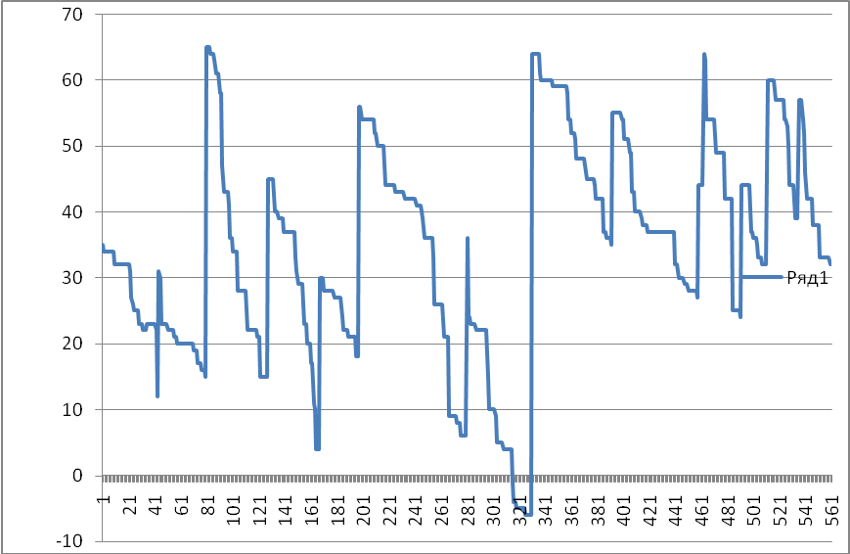

Улучшим:
Период для подсчета скорости: s_period = 10;
Прибыль 90.5534
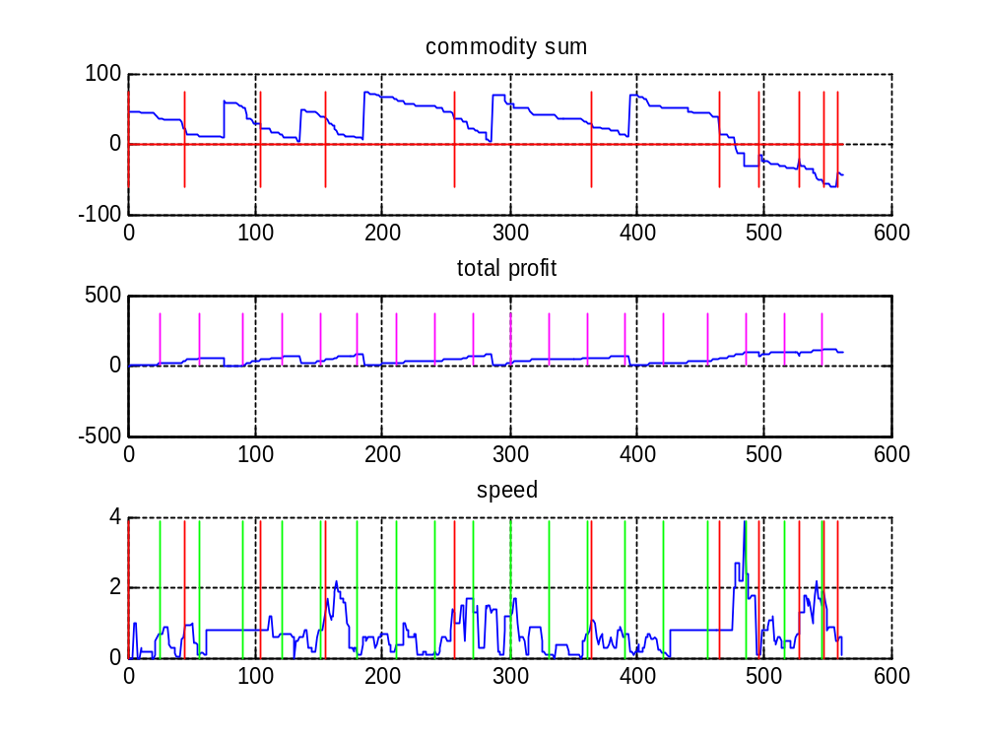
Период для подсчета скорости: s_period = 20;
Прибыль 19.9561
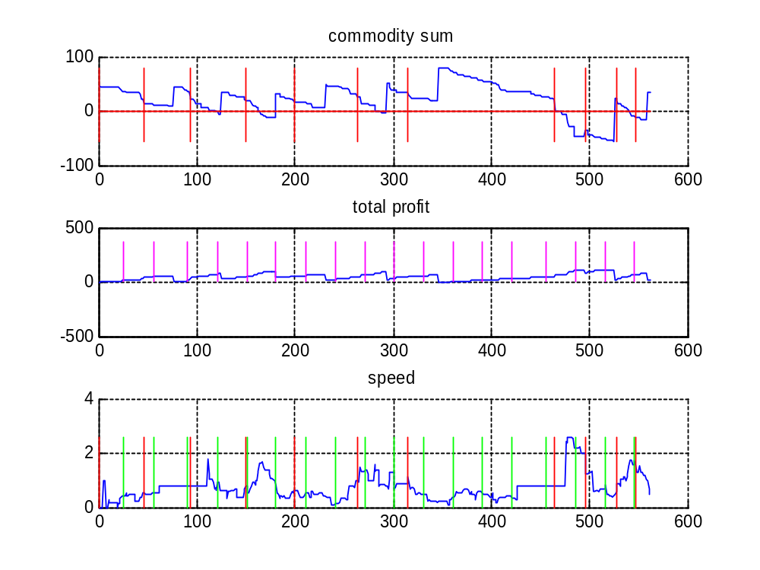
Период для подсчета скорости: s_period = 30;
Прибыль 51.5657
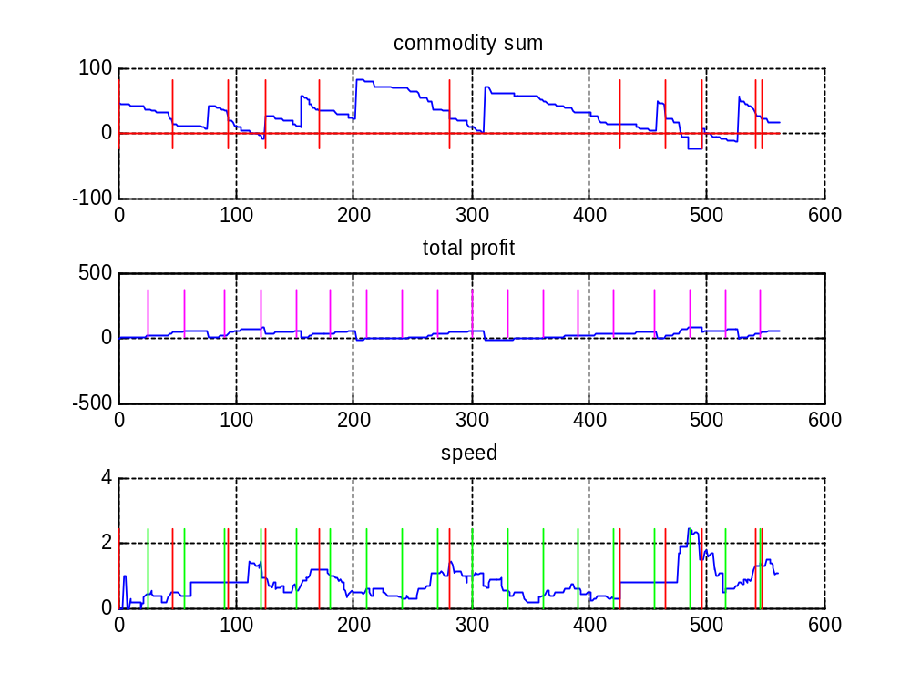
Период для подсчета скорости: s_period = 50;
Прибыль 11.6513
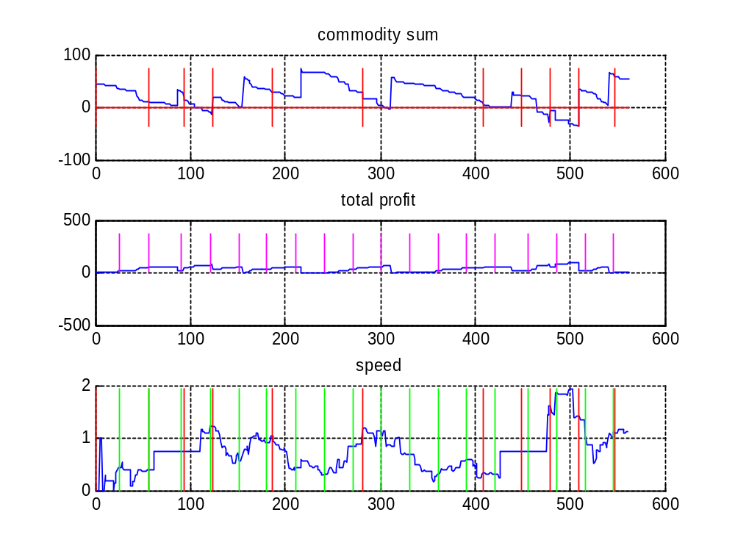
В нескольких точках был достигнут оптимальный подвоз продукта.

Итого:
Видим, что оптимальная прибыль получается, если считать скорость и делать прогноз для следующего заказа за период около 10 дней. В этом случае она составляет почти 100 у. е.
Рассмотрев 3 график, для данного периода, мы видим, что на склад приходит товар как только он там кончается. Следовательно мы спрогнозировали очень хорошо. Даже не смотря на то, что в конце периода появился дефицит, это могла произойти вследствие особенности периода продаж или особенностей рассматриваемого товара.
